**INFORMACIÓN TÉCNICA ACEITE HUMECTANTE.**

* **Mode of use / Modo de Uso:** Aplique el producto sobre la cutícula de las uñas, espera a que actúe unos minutos, enjuáguelas y séquelas.
* **Precautions / Precauciones:** USO EXCLUSIVAMENTE EXTERNO, evite el contacto con los ojos. En caso de contacto, lave con abundante agua. Consulte a su médico si observa alguna reacción adversa. Manténgase en un lugar fresco.
* **Product´s benefits / Bondades del producto:** Humecta la cutícula de tus uñas para evitar la resequedad.

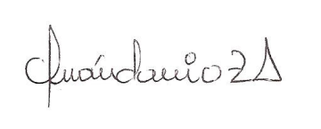

**Iván Dario Zapata Acosta          
*Director Técnico***

***Registro profesional 01445320608031459.***

**E-mail:** [**dir.tecnica@samycosmetics.com**](mailto:dir.tecnica@samycosmetics.com)